**ĐẠI HỌC QUỐC GIA THÀNH PHỐ HỒ CHÍ MINH**

**TRƯỜNG ĐẠI HỌC KHOA HỌC TỰ NHIÊN**

**❧ ❀ ❧**



**Đồ Án**

Môn Quản Lý Dự Án Phần Mềm.

**STATEMENT OF WORK**

**Phần mềm hỗ trợ du lịch Việt Nam – V-Tourist**

**Giáo viên Lý thuyết:**

Ths. Ngô Huy Biên.

**Nhóm: 5**

THÀNH PHỐ HỒ CHÍ MINH, THÁNG 10 NĂM 2015

MABELT

Mục Lục

Thông tin nhóm

Bảng ghi nhận thay đổi tài liệu

1. Giới thiệu
   1. Mục đích
   2. Đối tượng, phạm vi
   3. Các định nghĩa trong tài liệu
   4. Cấu trúc dữ liệu
2. Mục đích của dự án
3. Vai trò và trách nhiệm của các bên liên quan
   1. Những bên liên quan
   2. Vai trò và trách nhiệm các bên liên quan
4. Địa điểm làm đồ án
5. Thời gian làm đồ án
6. Nội dung công việc
   1. Chức năng phần mềm sẽ đáp ứng
   2. Phi chức năng
   3. Tính năng không phát triển
   4. Giao diện chính của phần mềm
   5. Tổ chức CSDL của phần mềm
   6. Kiến trúc dự tính của phần mềm
   7. Môi trường phát triển
7. Lịch trình chuyển giao
8. Tiêu chí chấp nhận chuyển giao
9. Tiêu chuẩn áp dụng
10. Yêu cầu đặc thù
    1. Dành cho người dùng
    2. Dành cho nhóm phát triển
11. Lịch trình và cách thức thanh toán
12. Các điều khoản liên quan khác
    1. Thông tin hỗ trợ khách hàng
    2. Thỏa thuận giải quyết xong đột
13. Kết luận

# Thông tin nhóm

|  |  |  |  |  |
| --- | --- | --- | --- | --- |
| STT | Họ và tên | MSSV | Email | Số điện thoại |
| 1 | Nguyễn Xuân Cảnh | 1212025 | xuancanh.1994@gmail.com |  |
| 2 | Đinh Lê Mạnh Duy | 1212050 | 1212050@student.hcmus.edu.vn |  |
| 3 | Lê Bảo Duy | 1212051 | lbduy94@gmail.com |  |
| 4 | Trần Anh Duy | 1212056 | anhduy41294@gmail.com |  |
| 5 | Trần Tiến Độ | 1212091 | trantiendo12@gmail.com |  |
| 6 | Đàm Trường Giang | 1212100 | 1212100@stduent.hcmus.edu.vn |  |
| 7 | Phạm Trường Giang | 1212102 | 1212102@student.hcmus.edu.vn |  |
| 8 | Ô Tuấn Hải | 1212112 | 1212112@student.hcmus.edu.vn |  |
| 9 | Phạm Thanh Huy | 1212154 | 1212154@student.hcmus.edu.vn |  |
| 10 | Nguyễn Đức Hoàng Long | 1212209 | 1212209@student.hcmus.edu.vn |  |

# Bản ghi nhận thay đổi tài liệu

|  |  |  |  |  |
| --- | --- | --- | --- | --- |
| STT | Tên Phiên bản | Phiên bản | Ngày cập nhật | Người cập nhật |
| 1 | Statement of work | 1.0 | 13/10/2015 | Phạm Trường Giang |
| 2 | Statement of work (update 6.6, 7, 11) | 1.1 | 14/10/2015 | Ô Tuấn Hải |

1. **Giới thiệu**
   1. **Mục đích**

Mục đích của tài liệu này là xác định phạm vi của phần mềm “PHẦN MỀM HỖ TRỢ DU LỊCH VIỆT NAM - V-TOURIST”, làm rõ trách nhiệm của những người tham dự.

Tài liệu này sẽ là cơ sở để các bên liên quan thống nhất ý kiến, và sẽ là nền tảng trong việc giải quyết các mâu thuẫn tiềm ẩn sau này.

* 1. **Đối tượng, phạm vi**
* Nhóm khách hàng:
  + Thầy Ngô Huy Biên
  + Giảng viên trường ĐH Khoa Học Tự Nhiên TPHCM
  + Email: nhbien@fit.hcmus.edu.vn
* Đội ngũ phát triển phần mềm: 10 thành viên nhóm 5.
  1. **Các định nghĩa trong tài liệu**

|  |  |
| --- | --- |
| **Thuật ngữ** | **Ý nghĩa** |
| PM | Phần mềm |
| KH | Khách hàng |
| CSDL | Cơ sở dữ liệu |
| SOW | Statement of work |
| SRS | Software Requiments  Specification |

* 1. **Cấu trúc tài liệu**

**Tài liệu gồm các phần sau:**

* Mục đích của dự án.
* Vai trò và trách nhiệm của các bên liên quan: Nhằm giúp cho các bên hiểu rõ vai trò và trách nhiệm của mình khi tham gia dự án.
* Địa điểm làm dự án.
* Thời gian làm dự án.
* Nội dung công việc: Toàn bộ yêu cầu cụ thể của dự án.
* Lịch trình chuyển giao: các mốc thời gian bàn giao sản phẩm cho khách hàng.
* Tiêu chí chấp nhận chuyển giao: Tiêu chí sản phảm cần đạt được khi chuyển giao cho khách hang.
* Tiêu chuẩn áp dụng: các tiêu chuẩn được triển khai trong dự án.
* Yêu cầu đặc thù: các yêu cầu về phần cứng, phần mềm, môi trường triển khai mà khách hàng đáp ứng.
* Lịch trình và cách thức thanh toán.
* Các điều khoản liên quan khác: thông tin hỗ trợ khách hàng, thỏa thuận giải quyết khi có mâu thuẫn.

1. **Mục đích của dự án**

Xây dựng một ứng dụng Du lịch chi tiết, chính xác, gọn nhẹ mà mạnh mẽ, khắc phục những yếu điểm còn tồn tại trên các ứng dụng đối thủ thời điểm hiện tại.

Giải quyết được những vấn đề khó khăn:

* Thiếu thông tin địa điểm du lịch chất lượng.
* Thiếu thông tin dịch vụ du lịch(giá cả, ăn uống, ngủ nghỉ, …).

1. **Vai trò và trách nhiệm của các bên liên quan**
   1. **Những bên liên quan**

* **Khách hàng**: Thầy Ngô Huy Biên. (Xem chi tiết mục 1.2).
* **Nhóm phát triển**: Gồm 10 thành viên nhóm 5.
* **Người dùng khác**: Tất cả các người dùng điện thoại hệ điều hành android có cài đặt và sử dụng. Đây là những người đưa ra đánh giá để giúp cho sản phẩm hoàn thiện.
  1. **Vai trò và trách nhiệm của các bên liên quan**

**Đối với khách hàng:**

* Giải thích rõ ràng về các yêu cầu của dự án, các yêu cầu của khách hàng sẽ được liệt kê chi tiết trong bản đặc tả yêu cầu (SRS), mọi thay đổi yêu cầu sau này sẽ phải thông qua trưởng dự án.
* Thực hiện đúng theo những gì đã nêu trong bản phát biểu công việc (SOW) và bản hợp đồng chính thức.
* Nếu có thay đổi về thời gian và chức năng yêu cầu thì phải thông báo sớm cho đội ngũ phát triển để thảo luận và đưa ra kết quả cuối cùng.
* Nhận bản bàn giao từ đội ngũ phát triển và đánh giá chấp nhận bàn giao theo đúng lịch trình bàn giao.

**Đối với nhóm phát triển:**

* Hoàn thành sản phẩm đúng thời hạn, thường xuyên báo cáo tiến độ công việc cho khách hàng.
* Bàn giao những phần theo đúng như lịch trình bàn giao.
* Hỗ trợ chu đáo khách hàng về mặt kỹ thuật hoặc các vấn đề khác trong dự án giúp khách hàng có cái nhìn rõ ràng về dự án.
* Nếu có thay đổi chậm trễ trong việc bàn giao dự án thì phải thông báo cho bên khách hàng biết trước ngày bàn giao ít nhất 3 ngày và không trễ quá 1 tuần.

**Trách nhiệm chung:**

Mọi hành động của hai bên phải phù hợp với luật pháp nhà nước Cộng Hòa Xã Hội Chủ Nghĩa Việt Nam.

1. **Địa điểm làm đồ án**

**Nơi họp nhóm:** Trường ĐH KHTN TP HCM, 227 Nguyễn Văn Cừ, Q. 5, TP. HCM.

**Nơi làm đồ án:** Nhà trọ của mỗi thành viên trong nhóm và trường Đại Học KHTN TPHCM.

1. **Thời gian làm đồ án**

**Thời gian bắt đầu:** 17/09/2015

**Thời gian kết thúc:** 17/12/2015

1. **Nội dung công việc**
   1. **Chức năng phầm mềm sẽ đáp ứng**

Đối với ứng dụng di động, phần mềm cần có các chức năng sau:

* Hiển thị và tìm kiếm địa điểm theo tỉnh thành, địa phương, bản đồ.
* Hiển thị thông tin chi tiết về địa điểm du lịch.
* Hiển thị đánh giá và cho phép người dùng đánh giá một địa điểm du lịch.
* Hiển thị hình ảnh và cho phép người dùng gửi hình ảnh cá nhân.
* Dẫn đường tới địa điểm
* Lưu địa điểm và quản lý danh sách địa điểm
* Đăng ký và đăng nhập qua email, facebook
* Quản lý thông tin cá nhân của người dùng

Đối với ứng dụng web, cần có các chức năng:

* Quản lý địa điểm và chỉnh sửa thông tin về các địa điểm
* Quản lý và chỉnh sửa thông tin về các tỉnh thành
* Quản lý và chỉnh sửa thông tin người dùng
  1. **Phi chức năng**
* Phản hồi nhanh trong việc tìm kiếm địa điểm( 3 giây).
* Thao tác với phần mềm dễ dàng, thuận tiện.
* Giao diện bố cục rõ ràng.
* Thông tin về địa điểm chính xác, chỉ dẫn rõ ràng.
  1. **Tính năng không phát triển**
* Không hỗ trợ tìm kiếm bằng giọng nói.
* Không hỗ trợ offline.
  1. **Giao diện chính của phần mềm**
* Màn hình đăng kí

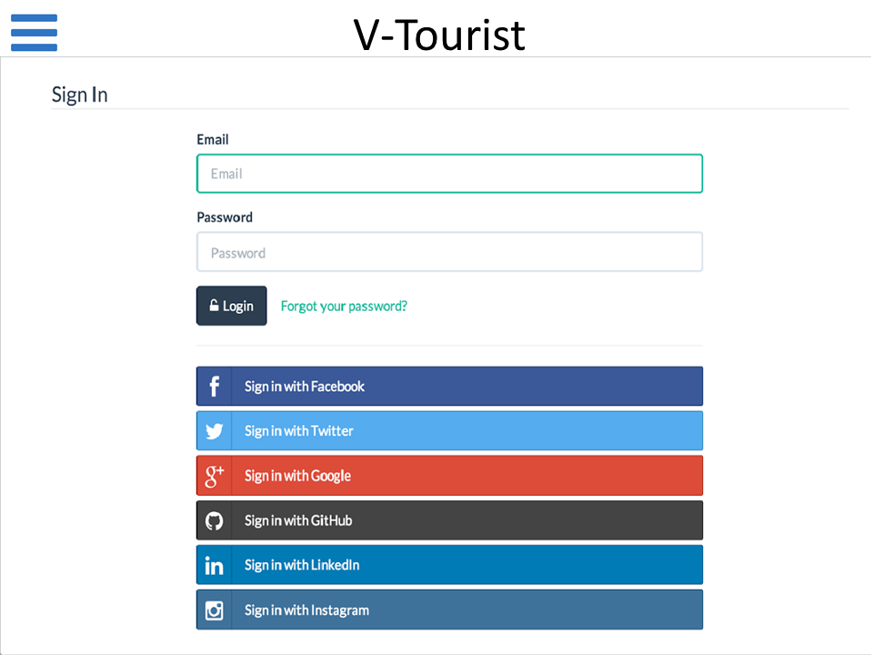

Trong màn hình đăng kí, người dùng có thể thực hiện đăng kí một tài khoản thông qua email và password. Sau khi điền thông tin đầy đủ, người dùng chỉ cần nhấp nút “Login” để ứng dụng kiểm tra và đưa bạn vào màn hình chính.

Trong trường hợp người dùng quên mật khâu, nhấp vào nút “Forgot your password”, ứng dụng sẽ mở cửa sổ mới để người dùng nhập email đã đăng kì và gửi cho người dùng tin nhắn để người dùng khôi phục mật khẩu đến email đó.

Đồng thời ứng dụng cũng có thể đăng kí thông qua tài khoản Facebook, Twitter, Google, Github, Linkedln, Instagram thông qua việc nhấn chọn vào các danh sách tương ứng được hiển thị trên màn hình.

# Màn hình chính

Các địa điểm bạn tìm kiếm gần đây sẽ hiện lên trên giao diện chính.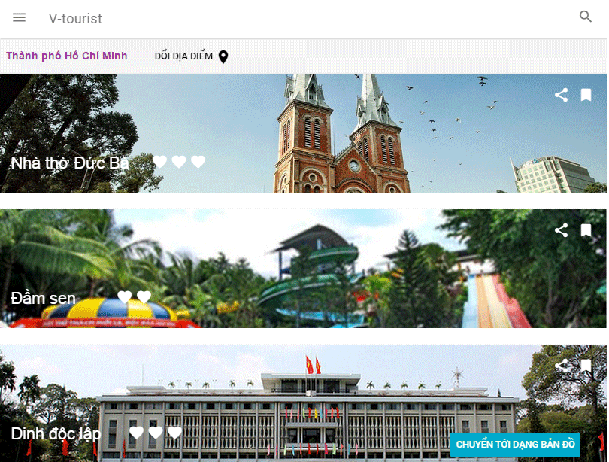

Thanh tìm kiếm nhanh ở phấn trên thanh Appbar.

Touch vào mỗi địa điểm sẽ chuyển đến thông tin chi tiết địa điểm

Chuyển tới dạng bản đồ: Cho phép người dùng đối chiếu các địa điểm du lịch trên bản đồ.

Navigation Drawer bên trái để chuyển hướng đến các màn hình khác:

* Địa điểm của tôi: sau khi đăng nhập, khi người dùng nhấp vào đây, ứng dụng sẽ hiển thị địa điểm hiện tại của người dùng, và hiển thị danh sách các địa điểm du lịch mà người dùng lưu lại.
* Cài đặt: cài đặt hiển thị cho ứng dụng.
* Giúp đỡ: Hướng dẫn về chức năng của ứng dụng.

# Màn hình Tìm kiếm Địa điểm

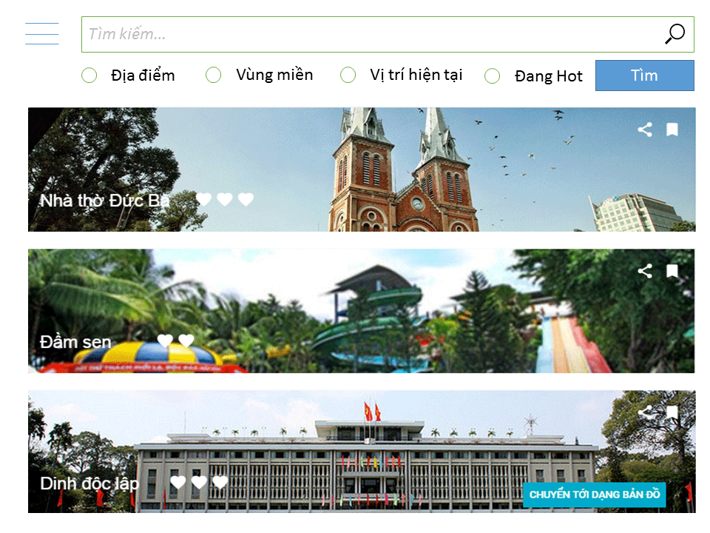

Ở màn hình tìm kiếm địa điểm, Các địa điểm bạn tìm kiếm gần đây sẽ hiện lên trên giao diện chính. Người dùng có thể nhập địa điểm du lịch mình muốn tìm kiếm vào ô tìm kiếm. Đồng thời, ứng dụng cũng hỗ trỡ tìm hiếm chức năng nâng cao:

* Địa điểm: tên của địa điểm du lịch.
* Vùng miền: Hiển thị kết quả các địa điểm du lịch trong một vùng hay miền.
* Vị trí hiện tại: Hiển thị các điểm du lịch tại vị trí hiện tại của bạn mà ứng dụng ghi nhận.
* Đang hot: Các tour du lịch hay các địa điểm du lịch được bình chọn nhiều.

Sau khi chọn mục cần thiết thì chỉ cần nhấn nút “Tìm” để có danh sách địa điểm du lịch. Danh sách sẽ đươc hiển thị phía dưới menu tìm kiếm, khi nhấp vào một địa điểm, người dùng sẽ được chuyển đến trang thông tin của địa điểm đó.

# Màn hình Xem thông tin Địa điểm

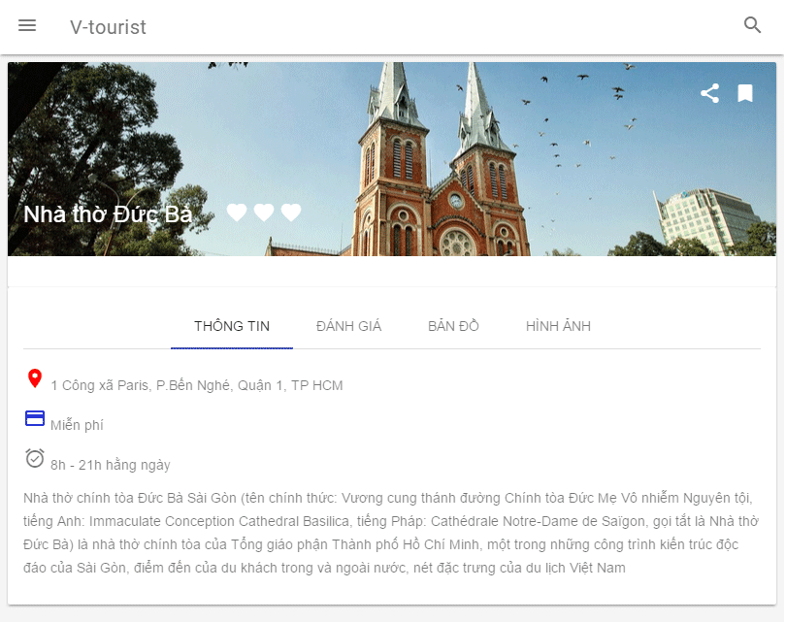

Ở mục thông tin sẽ hiển thị những thông tin cần thiết về địa điểm:

* Đầu tin là địa chỉ của địa điểm.
* Giá cả( tham quan, ăn uống).
* Giờ hoạt động.
* Thông tin thú vị hay các tip bổ ích tại địa điểm du lịch đó.

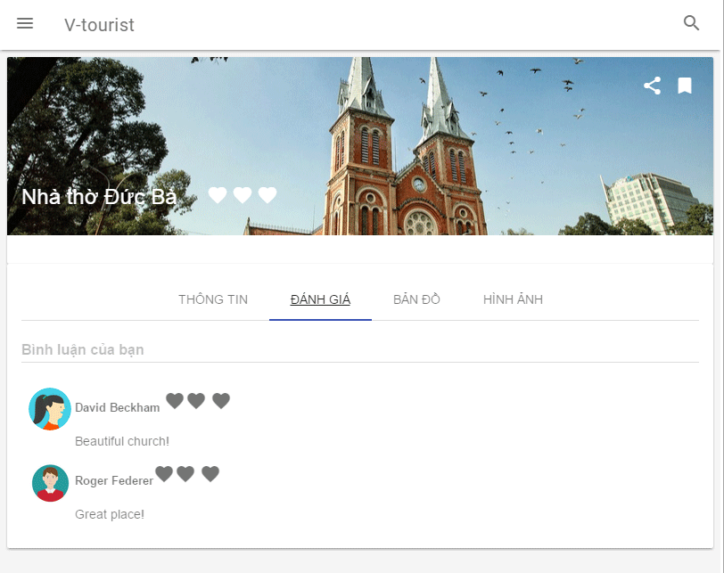

Mục đánh giá:

* Cho phép người dùng viết bình luận vào ô “Bình luận của bạn”.
* Đánh gia độ yêu thích thông qua hệ thống “Hear” mà chương trình hỗ trợ.

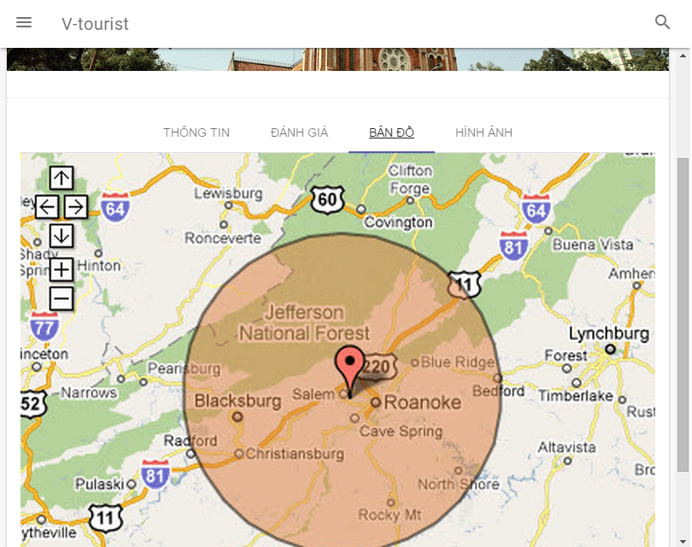

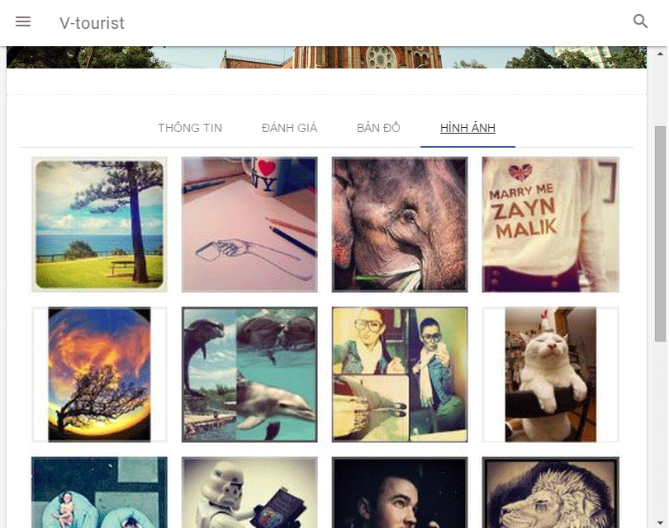

Đây là mục tùy chọn của người dụng, người dùng có thể lưu lại các hình ảnh tại các địa điểm du lịch và tải hình lên thông qua chức năng tải ảnh của ứng dụng và ghi chú địa điểm chụp để ứng dụng lọc và chọn ra hình ảnh như phần tư vấn cảnh quan cho người tìm kiếm trên địa điểm đó.

# Màn hình Xem chỉ đường đến Địa điểm

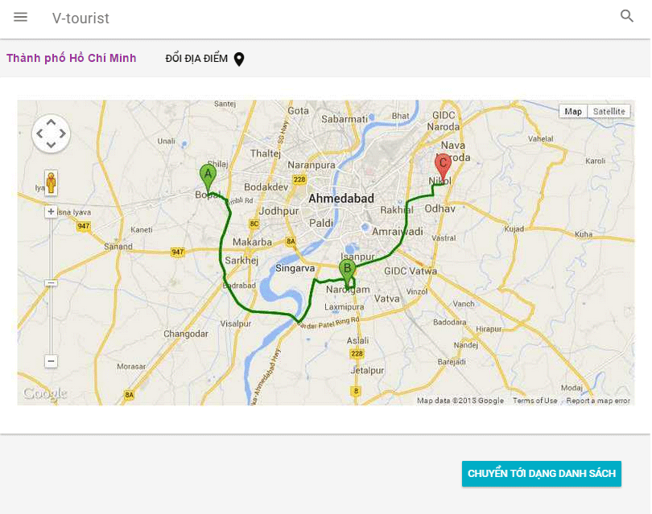

# Màn hình Xem Danh sách Địa điểm cá nhân

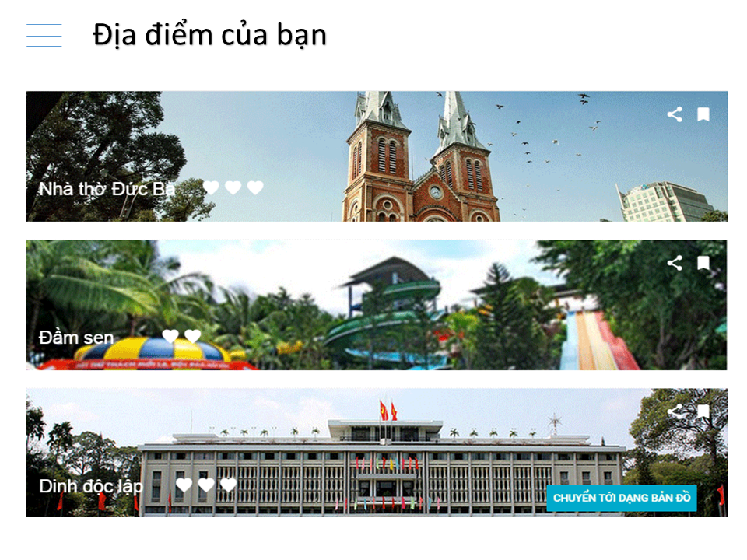

Địa điểm của bạn là các địa điểm được người dùng lưu lại trong quá trình tìm kiếm.

* 1. **Tổ chức CSDL của phần mềm**

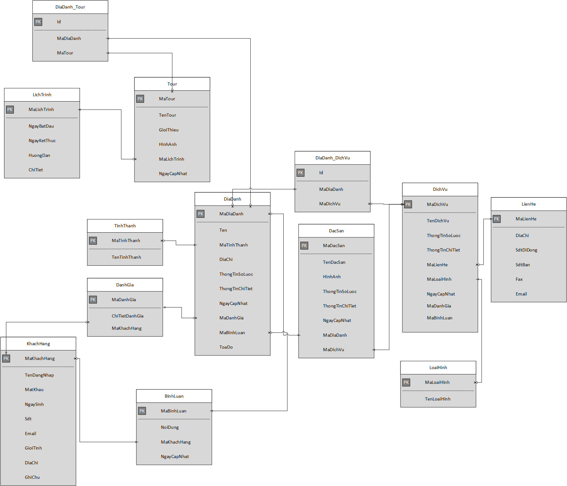

* 1. **Kiến trúc dự tính của phần mềm**

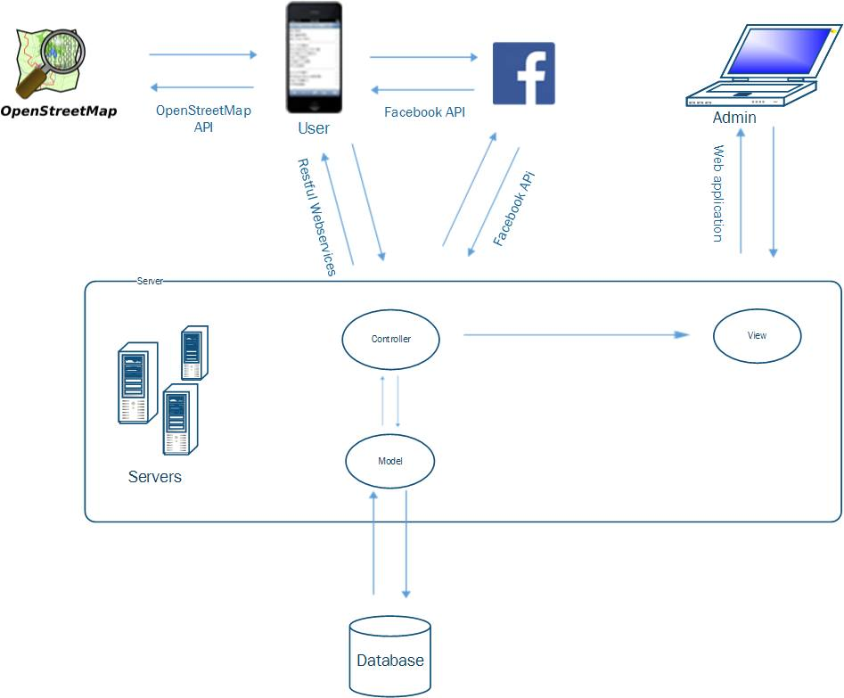

* 1. **Môi trường phát triển**

**Android studio**

**Web API:**

* Ngôn ngữ C#
* Nền tảng Framework .Net 4.5
* Hệ quản trị cơ sở dữ liệu SQL Server 2008

1. **Lịch trình chuyển giao**

|  |  |  |  |
| --- | --- | --- | --- |
| **Tuần** | **Nội dung chuyển giao** | **Người nhận** | **Ghi chú** |
| **Tuần 1**  **10/09/2015** |  |  | Bắt đầu môn học |
| **Tuần 2**  **17/09/2015** | Project Ideas | Thầy NH Biên |  |
| **Tuần 3**  **24/09/2015** | Requirement Document | Thầy NH Biên |  |
| **Tuần 4**  **01/10/2015** | Proof of concept | Thầy NH Biên |  |
| **Tuần 5**  **08/10/2015** | Risk management plan | Thầy NH Biên |  |
| **Tuần 6**  **15/10/2015** | Statement of work | Thầy NH Biên |  |
| **Tuần 10**  **12/11/2015** | Test plan | Thầy NH Biên |  |
| **Tuần 14**  **10/12/2015** | Release | Thầy NH Biên |  |

1. **Tiêu chí chấp nhận và chuyển giao**

Sản phẩm bàn giao phải đáp ứng theo đúng tiến độ trong mục 7 và phải thỏa các tiêu chí như sau:

* Tính tiện dụng: Chương trình thân thiện với người dùng, giao diện đẹp, tương tác dễ dàng.
* Tính ổn định: Chương trình chạy sẽ không bị Crash, không gây ra lỗi làm treo hệ thống thiết bị, không tìm kiếm sai kết quả so với từ khóa, hiện thị đúng địa điểm du lịch cần xem.
* Tính đúng đắn: tìm kiếm nhanh, chính xác thông tin về địa điểm được tìm (3s), phần hướng dẫn, hỗ trợ phải đảm bảo chính xác.
* Chức năng: Theo từng phần theo thời gian như đã nêu ở mục 7.

1. **Tiêu chuẩn áp dụng**

Áp dụng chuẩn mã nguồn Java ( Tham khảo:

http://www.oracle.com/technetwork/java/codeconventions-150003.pdf)

Áp dụng chuẩn mã nguồn C# của Lance Hunt(

Tham khảo:

http://se.inf.ethz.ch/old/teaching/ss2007/251-0290-00/project/CSharpCodingStandards.pdf)

1. **Yêu cầu đặc thù**
   1. **Dành cho người dùng**

|  |  |
| --- | --- |
| **Phần mềm** | Smart phone sử dụng hệ điều hành android 4.0 hoặc cao hơn |
| **Phần cứng** | **Tối thiểu**: CPU: due core, RAM 1GB, bộ nhớ trong(còn trống) 128MB  **Đề nghị**: CPU: quad core, RAM 2GB, bộ nhớ trong 16G |
| **Con người** | Có kiến thức cơ bản về sử dụng các ứng dụng trên điện thoại android. |

* 1. **Dành cho nhóm phát triển**

|  |  |
| --- | --- |
| **Độ chính xác** | Tìm kiếm địa điểm du lịch chính xác với từ khóa mà người dùng nhập vào. |
| **Độ nhanh** | Thời gian phản hồi nhanh, tối đa 3 giây. |
| **Độ ổn định của sản phẩm** | Ứng dụng chạy ổn định trên thiết bị android, không gây lỗi về hiển thị hình ảnh, thông tin. |
| **Khả năng mở rộng** | Có |
| **Giao diện** | Material design, bố cục hợp lý, dễ dàng thao tác. |
| **Ngôn ngữ** | Java, C# |
| **CSDL** | SQL Server 2008 |

1. **Lịch trình và cách thức thanh toán**

|  |  |  |  |
| --- | --- | --- | --- |
| **Tuần** | **Nội dung chuyển giao** | **Chi phí** | **Ghi chú** |
| **Tuần 1**  **10/09/2015** |  |  | **Bắt đầu môn học** |
| **Tuần 2**  **17/09/2015** | Project Ideas | 0$ |  |
| **Tuần 3**  **24/09/2015** | Requirement Document | 0$ |  |
| **Tuần 4**  **01/10/2015** | Proof of concept | 0$ |  |
| **Tuần 5**  **08/10/2015** | Risk management plan | 0$ |  |
| **Tuần 6**  **15/10/2015** | Statement of work | 0$ |  |
| **Tuần 10**  **12/11/2015** | Test plan | 0$ |  |
| **Tuần 14**  **10/12/2015** | Release | 0$ |  |

1. **Các điều khoản liên quan khác**

Trong quá trình thương thảo đôi bên có thể thay đổi yêu cầu và cách thức tiến hành nếu được cả hai bên đồng ý và thống nhất.

Trong trường hợp hai bên đã đồng ý thì việc thay đổi nội dung và yêu cầu sẽ có hiệu lực nếu hai bên đồng ý, nếu không thì sẽ giải quyết theo pháp luật bằng văn bản pháp uy mà hai bên đã ký.

Bên khách hàng có thay đổi, thêm yêu cầu thì sẽ phải trả thêm chi phí cho bên phát triển, chi phí này sẽ do hai bên cùng đưa ra quyết định thống nhất, nếu chi phí này không được thống nhất thì sẽ không thay đổi yêu cầu hoặc thêm yêu cầu.

* 1. **Thông tin hỗ trợ khác hàng**

**Liên hệ trưởng nhóm phát triển phần mềm:**

* Trần Anh Duy.
* Email: anhduy41294@gmail.com
* Số ĐT: 01626027273
* Thời gian làm việc: 7 AM -> 12 AM thứ 2 đến thứ 6 hàng tuần.

**Hoặc liên hệ các thành viên trong nhóm phát triển:**

* Họ Tên: Đinh Lê Mạnh Duy.
* Email: 1212050@student.hcmus.edu.vn
* Số ĐT: 0962491151
* Thời gian làm việc: 8 AM -> 11 AM các ngày trong tuần.
* Họ Tên: Đàm Trường Giang.
* Email: 1212100@stduent.hcmus.edu.vn
* Số ĐT: 01688452784
* Thời gian làm việc: 8h PM -> 11h AM các ngày trong tuần
  1. **Thỏa thuận giải quyết xung đột**

Khi khách hàng thắc mắc về việc yêu cầu của khách hàng không được đáp ứng thì sẽ căn cứ vào bản đặt tả yêu cầu phần mềm (SRS) làm nền tảng giải quyết.

Nhóm phát triển có thể linh động thêm các yêu cầu của khách hàng vào sản phẩm nhưng thông qua sự phê duyệt của trưởng dự án.

Hai bên có trách nhiệm phải gặp nhau khi có mâu thuẫn xảy ra để giải quyết trên tinh thần tôn trọng lẫn nhau thông qua đối thoại thẳng thắn dựa trên các tài liệu đã ký kết thảo luận như SRS, SOW và hợp đồng chính thức.

Nếu trong quá trình thực hiện sản phẩm bàn giao bị trễ nhóm phát triển phải xin ý kiến của khách hàng để dời hạn bàn giao sản phẩm. Nếu khách hàng không đồng ý thì khách hàng sẽ có quyền đưa ra pháp luật để giải quyết hợp đồng.

Nhóm phát triển có quyền áp dụng lãi suất (Theo lãi xuất của ngân hàng Agribank tại thời điểm hiện hành) khi khách hàng không thanh toán đúng hạn như đã nêu trong lịch trình thanh toán.

1. **Kết luận**

Trên đây là tài liệu mô tả các yêu cầu cơ bản của các bên liên quan trong dự án phần mềm này. Các bên cần đọc kỹ và đảm bảo rằng mình đã hiểu hết tất cả các nội dung bên trên để thảo luận, thống nhất và đi đến hợp đồng chính thức giữa 2 bên.